Татарстан Республикасы Апас муниципаль районы
Шәүкәт Галиев исемендәге Бакырчы урта мәктәбе

Белем көне
һәм мәктәпкә Шәүкәт Галиев исемен бирү тантанасы

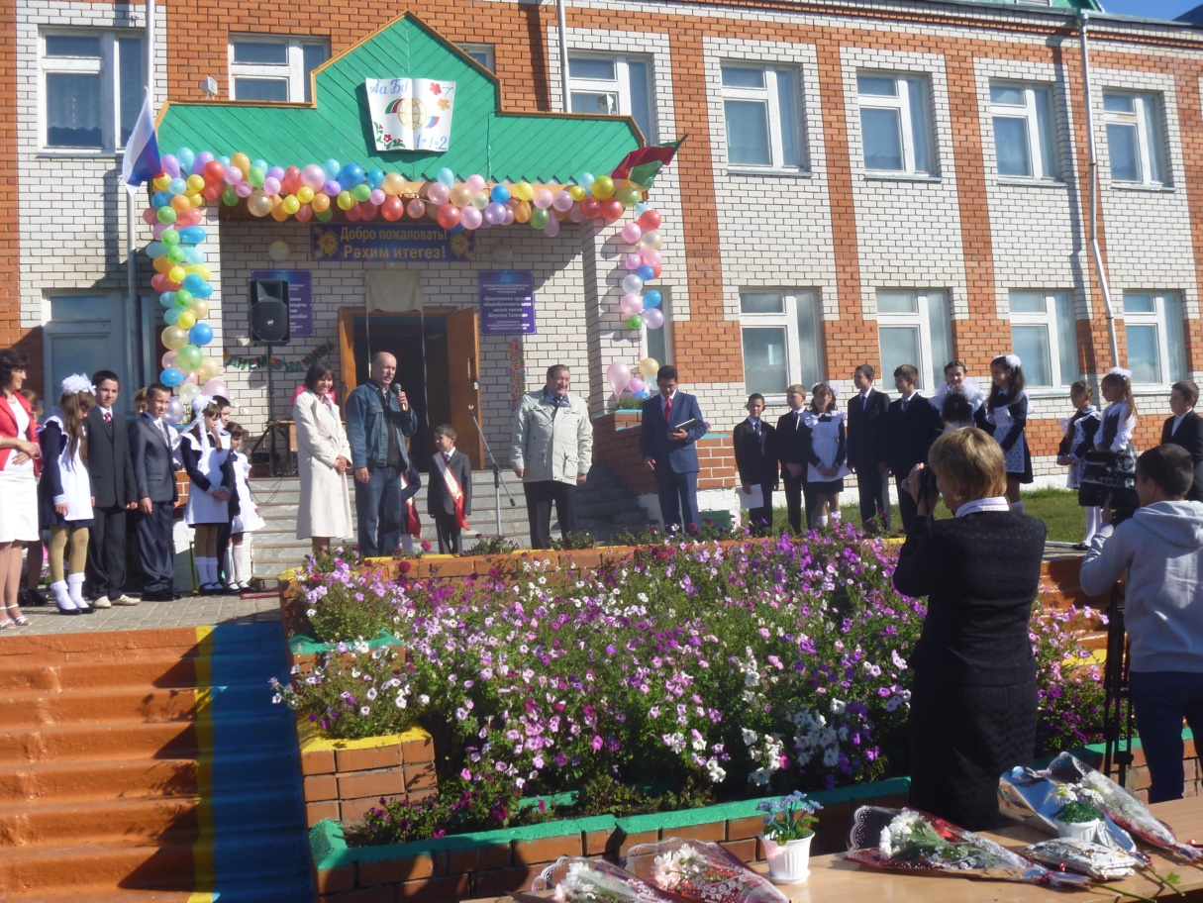

Җитәкче: Шәфигуллина Гөлгенә Рифкат кызы

2014 елның 1 сентябре- Белем көне һәм мәктәпкә Шәүкәт Галиев исемен бирү тантанасы
Чакырыласы кунаклар:
-Ш.Галиевнең балалары, туганнары, каләмдәш дуслары.
-Район мәгариф бүлеге, администрация вәкилләре
-ветеран укытучылар.

Көн тәртибендә:
- Укучылар катнашында бәйрәмне ачу.
- Гимн
- Ш.Галиев шигырьләре, җыры
- Мәктәпкә Ш.Галиев исемен бирү.
- Килгән кунаклар чыгышы, тәбрикләүләр...
- Белем көненә багышланган монтаж
- 1,11 класс укучыларын 1нче һәм соңгы 1нче сентябрь дәресенә озату.
- Йомгаклау.

Кичә барышы:
- Укучылар катнашында бәйрәмне ачу.

«Беренче Сентябрь» (Роза Сахабутдинова) җырына катнашучы укучылар һәм 1 класслар чыга, тезелеп басалар.

Рифат:
Белем көне белән котлыйм сезне!
Мәктәпләрдә бүген бәйрәмдер!
Алтын көзгә табигать кергәндә
Алтын үзе - безнең мәктәптер!

Сөмбел:
Белем көне көзләр белән бәйле -
Алтынлана башлый табигать...
Алтын бәһасендә белемнәрне
Бирә ала кебек тик мәктәп.
Рифат: Хөрмәтле укучылар, килгән кунаклар, газиз әти-әниләр, яраткан укытучылар! Сезне барыгызны да 1 сентябрь- 2014нче елның Белем көне белән тәбрик итәбез.
Сөмбел: Сезгә олы үрләр, гел 5леләр, зур уңышлар, саулык-сәламәтлек телибез.
- Ш.Галиев шигырьләре, җыры (“кыңгыраулы мәктәп еллары” музыкасы астында сөйләү)
Рифат:
“Бакырчы балаларына” шигыре
- Бик кадерле була, изге була
Һәр кешенең туган нигезе,
Туган мәктәбең дә рухи йортың—
Туган нигезеңнең игезе.
- Яңа мәктәп сезне, яңа буын,
Алып чыгар яңа гасырга—
Могҗизалы тылсым мәгарәсе
Хыялларны чынга ашыра.

Сөмбел:
- Яңа булып кал син, гел искермә,
Терәге бул туган телемнең,
Иманлылар монда канатлансын,
Нигезе нык булсын белемнең.
- Сөенешеп чыңлый кыңгыраулар
Сагындырып көткән җыр булып.
Туган ягым минем күтәрелә
Яңа мәктәпләргә нур тулып!

А.Б.: Ш.Галиевнең гимн дәрәҗәсенә күтәрелгән “Кыңгыраулы мәктәп еллары” җыры (шигыре) ел саен белем көнендә һәм соңгы кыңгырау бәйрәмендә укучылар тарафыннан яратып җырланыла. Дөрестән дә, кыңгырау чыңы һәркөн саен дәрескә озата, дәрестән каршы ала. Менә бүген дә ул 2014-2015 уку елының беренче дәресенә старт бирәчәк. 1нче кыңгырау бәйрәме б-н сезне! (музыканы көчәйтү)
- Мәктәпкә Ш.Галиев исемен бирү.
Сөмбел:
Һәр якның, һәр төбәкнең үзләренең күркәм эшләре, кылган гамәлләре белән киләчәк буыннарга да үзләреннән тирән эз калдырган шәхесләре бар. Алар мактанып йөрмиләр, тыныч кына эшлиләр дә, эшлиләр.
1928нче елның 20нче ноябре- авылыбызга, районыбызга, республикабызга данлыклы, бөек шагыйрь туган истәлекле көн.
2014нче елның 20 ноябрендә, әгәр дә исән-сау булса, ул 86 яшьлек олы юбилеен каршы алыр иде.
Рифат:
Шәүкәт ага Галиев үзе исән чакта 2002-2003 уку елыннан алып, 2010-2011нче уку елына чаклы Олы Бакырчы мәктәбенең алдынгы 17 укучысына премияләрен бүләк итте. Җәй көннәрендә ел саен ата-баба нигезенә- иҗат йортына кайтып, җанын шигырь белән тулыландыра иде. Бүгенге көндә анда Ш.Галиев музее тулы көченә эшләп килә. Каникуллар саен Ш.Галиев музее балалар бакчасы нәниләрен, мәктәп укучыларын, район укучыларын кабул итә.
Сөмбел:
Мәктәбебезнең яңа бинасына нигез салыну вакыйгасында Шәүкәт ага Галиев үзе дә катнашкан иде.
Алинә Шәмсиева
Ш.Галиев Яңа мәктәп нигезенә.
Бәпкә үлән үскән матур җирдә
Әсгать хәзрәт Коръән укыды,
Белем йорты, синең нигезеңә
Какшамаслык иман утырды.

Теләк, фатихалар дога булды,
Изге җомга көнне, саф таңда-
Милләт рухын, туган тел кодрәтен
Насыйп булсын иде сакларга.

Шәҗәрәнең башы – мәдрәсәдән,
Йөз илле ел мәктәп тарихың,
Яңа гасырларның кояшына
Бик күп, бик күп булыр карыйсың.

Киләчәкнең дәртле балаларын
Авылымнан ел да дәшәрсең,
Бәхетле бул, мәктәп, мин ышанам,
Кыйблабызга карап яшәрсең!
Бакырчы, 2000

(Фанфары куела )
Рифат:
Игътибар! Игътибар! Бүген мәктәбебездә икеләтә бәйрәм: .Бүгеннән 77 еллык тарихы булган мәктәбебез 1936-39,1941-43 еллар аралыгында белем алган авылдашыбыз Ш.Галиев исемен йөртәчәк.
Директор тарафыннан Постановление уку. (тактаны ачу)
- Килгән кунаклар чыгышы, тәбрикләүләр...
(кунакларга сүз бирү)
Бүгенге Бәйрәм тантанасында Апас муниципаль район башлыгы Рәшит Назипович Загидуллин да катнаша. Котлау өчен сүз Сезгә-Рәшит Назипович. Рәхим итегез.
Кичәбездә Танылган шагыйребез Ш.Галиевнең балалары Алсу Шәүкәтовна, ______________________________________________________________________________________________________________________________________________________________________________катнаша. Тәбрикләү өчен сүз Сезгә бирелә. Рәхим итегез!

-Ш.Галиевнең озак еллар бергә эшләгән каләмдәш дуслары -__________________________________________________________________________________________________________________________________________________________________________________________ да бүген тантаналы кичәбездә катнаша. Авылдашыбызның кайбер истәлекләре хакында безнең белән дә уртаклашсагыз иде. Рәхим итегез.
Рәхим итегез.
- Белем көненә багышланган монтаж
Сүз укучыларга бирелә. (укучылар чыгышы)
Исәнме, сөекле мәктәп!
Көттеңме безне?
Шундый түземсезлек белән
Сагындык сине.

Уйный-уйный күбәләкләр
Килгән кебек чәчәккә,
Киеп бәйрәм киемнәрен,
Килдек бүген мәктәпкә.

Мәктәп! Син бит төп йортыбыз!
Күңел сиңа тартыла.
Бүген бөтен ил баласы
Мәктәпләргә агыла.

Син бит өр-яңа булгансың,
Тышларың да бизәлгән,
Эчеңә керсәң исең китәр –
Бар нәрсә дә үзгәргән.
Мәктәп, мәктәп, тик син ачтың миңа
Бу дөньяның күркәм серләрен.
Якын шуңа сиңа илткән юллар,
Якын шуңа туган җирләрем.

Җыр: “Исәнме, и мәктәп”

Мәктәпкә ашыктык бүген
Тотып чәчәк бәйләмен
Чыңлый кыңгырау моңнары
Котлап Белем бәйрәмен.

Хор. Исәнме, мәктәбем! Яңа уку елы белән. Укучыларыңны кабул итеп ал.
(шарлар очыру)

А.б. Дуслар! 1 сентябрь көнен зур түземсезлек белән ничәнче класс укучылары көтеп алган диеп уйлыйсыз?

-Әлбәттә, 1нче сыйныф укучылары!

Нәни дустым! Мәктәп бусагасын
Атлап кердең бүген тәүге кат.
Сәламәт бул, уңыш юлдаш булсын!
Күңелләрең булсын һәрчак шат!
1 класс укучылары сүзе:

Без мәктәпкә барабыз
Хәерле сәгатьләрдә.
И мәктәбем, өйрәт безне
Иң матур гадәтләргә.
2 бала.
Без җилдә чыныгып
Кояшта янганбыз.
Зур булып үскәнне
Сизми дә калганбыз.

3 бала.
Исәнме, и мәктәп,
Сагынып беттеңме?
Укырга килгәнне
Зарыгып көттеңме?
* * *
Хыяллар безнең канатлы,
Хыяллар шундый матур.
Киләчәктә барыбыз да
Булырбыз кыю, батыр!
* * *
Тигез матур юлларга,
Без хәрефләр тезәрбез.
Дәфтәрләрне, көндәлекне
"Биш"ле белән бизәрбез.

Мәктәпкә - белем иленә
Баруыбызга без шат.
Серле белем дөньясына
Бүген бирелә старт.

А.б.

Ашкына да талпына да бүген
Леп-леп типкән нәни йөрәгең
Озатасың изгеләрдән-изге
Сабыйлыкның соңгы көннәрен

Җуелмаслык хатирәләр калыр
Мәктәптәге тәүге көнеңнән
Иң башына күрә йөгең дә бар:
Син җаваплы кеше бүгеннән.

-Кадерле нәни дусларым. Сез бүген Белем иленә сәяхәтегезне башлап җибәрерсез.
Әмма бу илгә керү өчен сезгә тылсымлы ачкычны мәктәп директоры Иршат Нәгыймович тапшырыр.
Ачкыч тапшыру.

Игътибар, игътибар! Беренче сыйныф укучыларының анты яңгырый.
- укытучыларны хөрмәт итәргә, аларны тыңларга, дәрес вакытында каргаларны санамаска сүз бирәм.

-икелеләр, берлеләр, сынган урындык-парталар белән әти-әниләребезне борчымаска сүз бирәм.

-тырышып укырга, күчермәскә, яхшы билгеләр генә алырга сүз бирәм.

- укучылар белән дус булырга, кечкенәләрне кыерсытмаска сүз бирәм.

- китап белән дус булырга сүз бирәм.

Иртә белән бит-кулны юарга, зарядка ясарга, авырмаска сүз бирәм.

ХОР--Бакырчы урта мәктәбе укучысы исеменә тап төшермәскә сүз бирәбез.

-Кыңгырау, кыңгырау,
Шалтыра, шат җырлап.
Укучы исемен
Акларбыз яхшырак.

(1,11 нче сыйныф укучылары белән Кыңгырау шалтырату)

1 бала

Бик күп нәрсә белермен мин,
Туган илем турында
Мин бит инде бик зур булдым
Ачкычым бар кулымда.
2 бала
Дус, тату, матур яшәүнең
Серенә төшенербез
Бик тырышып укыганда
Уңышка ирешербез

Хәрефләр өйрәнербез дә
Сүзләр төзеп уйнарбыз.
Зарыгып көткән мәктәптән без
Беркайчан да туймабыз.
Яңгыр яуса, ява бирсен –
Чалт аяз күк миңа бүген.
Минем кебек көләч йөзле
Гүя бөтен дөнья бүген...

бала
Ант бирәбез әниләргә
Һәрвакыт сүз тыңларга
Мәктәптә дә, тормышта да
Яхшы кеше булырга
.

А.б. Әйе, бала мәктәптә матурлыкка омтыла, якты киләчәгенә кул сузып бара. Алдында биек үрләр, шул үрләрне яулый алса гына ул бәхетле булачак. Аңа шушы үрләрне яулауда, белем алуда укытучы ярдәмгә килә.

Укучы.
Безнең илдә кеше бәяләп бетерә алмаслык кыйммәтле хәзинә. Кешеләр илнең хуҗасы һәм тоткасы. Ә илебез киләчәгенең тоткасы сезнең кулларда, хөрмәтле укытучыларыбыз! Сез кешеләргә белем ачкычы бирәсез, кешеләрне кеше итәсез,олы юлга илтәсез. Сезгә барысы өчен олы рәхмәтебезне белдерәбез.

Алтын яфрак ява урамнарга,
Сукмакларга ява, юлларга…
Урам буйлап атлый укытучы
Чумган килеш тирән уйларга…

Уйларыгыз изге…Сабыйларның
Күңеленә барып ялгана
Күпме хисләр кирәк алар өчен
Ял-йокыңны онытып янарга.

Һәм сакларга кирәк сүндермичә
Аларга дип яккан учакны
Үз балаңа күпме җылы кирәк
Аларга да кирәк шул чаклы.

Йөрәгеңне бүлеп бирү кирәк
Җил-давыллар җирдә азмы соң?
Чандыр иңегезгә күтәргәнсез
Күпме балаларның язмышын!

Без беләбез сезгә җиңел түгел
Күпме язмыш сезнең кулларда
Ләкин ышан һәрчак без булырбыз
Сез күрсәткән тугры юлларда!

Халык күңелендә Сезгә дигән
Меңәрләгән чәчәк бәйләме
Әгәр аны алдыгызга куйсак
Булыр иде таулар кадәрле…
Кояшны да бүләк итәр идек
Кояш биек, ә без кечкенә
Чәчәктән дә матур, назлы бүләк
Тапмадык без бүген һич кенә…

(Музыка “Укытучы” җыры астында Укытучыларга чәчәкләр бирү)

Укучы.
Җылы караш, назлы сүзләреңнән
Тойдым синең йөрәк җылыңны.
Укытучым, иң кадерле кешем,
Бүләк итеп ал син җырымны.

Җыр: “Укытучым, Сезгә карап..”

Укучы.
Беләсезме, дуслар,
Җирдә зур мәктәп бар,Тормыш диләр аның исемен
Шатлыгы да шунда,
Кайгысы да шунда,
Сыналуы шунда кешенең.

Укучы
Еллар үтәр аккан сулар кебек
Гомер генә кайтмас кирегә
Тик балачак чакырып әйдәп торыр
Мәңге серле мәктәп иленә

- 11 класс укучыларын 1нче һәм соңгы 1нче сентябрь дәресенә озату.
(Фанфары закрытия)

А.Б.: 2014-2015нче уку елы 1нче сыйныф укучыларын олы һәм җаваплы, шул ук вакытта катлаулы да булган тормыш сукмагына мәктәбебезнең тәҗрибәле укытучысы _Идиятуллина Алсу Хәйдәр кызы кабул итеп ала.
_Алсу Хәйдәровна!
Сезгә катлаулы хезмәтегездә зурдан-зур уңышлар телибез. Һәрбер чыгарылыш укучыларыгызны яраткан кебек, быелгы беренче сыйныф укучылары белән дә Сез һичшиксез уртак тел табачаксыз. Уңышлар Сезгә.

Хәерле юл. Хәерле сәгатьтә. Исәнме мәктәп, каршы ал үзеңнең укучыларыңны!

Башлап 1нче һәм 11 сыйныф укучыларын тәүге һәм соңгы 1нче Сентябрь дәресенә озатыйк.
- Йомгаклау

